**SQL – EXERCICES (2)**

08

**Automne**

Dans cette série d´exercices, on utilise le logiciel **DB Browser** pour effectuer toutes les requêtes.

1. **LES FILMS**

La base de données sur les films est issue du *MCD* suivant:

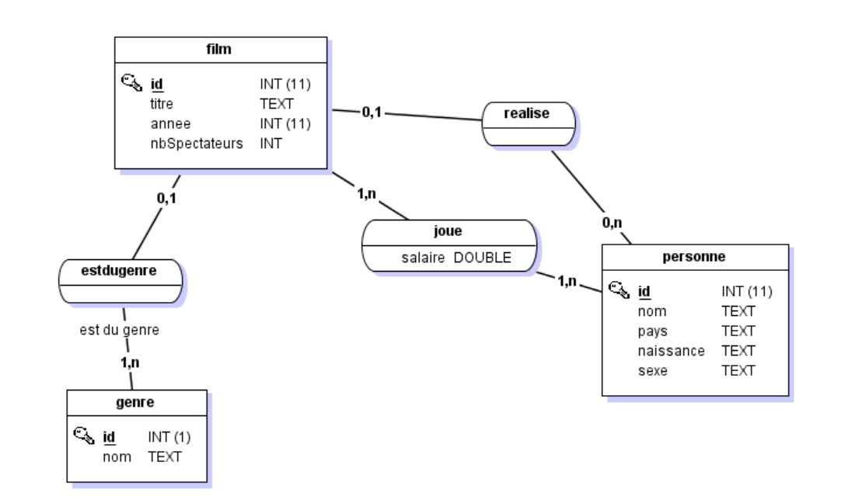

Elle donne naissance aux tables du *modèle relationnel:*

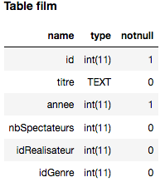 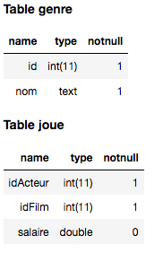 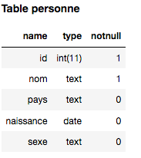

*Ecrivons les requêtes SQL qui permettent d´afficher:*

**Requêtes simples**

1) Dix noms de **personnes** (réalisateurs ou acteurs).  
  
...............................................................................................................................................

#### 2) Liste des titres des films commençant par la lettre M et se terminant par la lettre r ou s. ..........................................................................................................................................

3) Liste des titres des films sortis e**ntre 2002 et 2004** (sur les 3 années).  
  
...............................................................................................................................................

4) Liste des **noms et dates de naissance** des personnes connues de la base dont le prénom commence par 'Ro' et de nationalité Française (le pays vaut 'France'), par ordre alphabétique.

...............................................................................................................................................

5) Les pays (une fois chacun) dont ont connaît **au moins une personne** de sexe féminin (donc une réalisatrice ou une actrice).

...............................................................................................................................................

**JOINTURES**

6) Liste des **films sortis en 2006** en indiquant le titre, et le genre (en texte), par ordre alphabétique des titres.

...............................................................................................................................................

...............................................................................................................................................

...............................................................................................................................................

...............................................................................................................................................

7) Liste des drames sortis strictement **avant 1970** en donnant le titre et l'année de sortie.

...............................................................................................................................................

...............................................................................................................................................

...............................................................................................................................................

...............................................................................................................................................

8) Liste alphabétique des **acteurs** du film "Le Convoyeur".

...............................................................................................................................................

...............................................................................................................................................

...............................................................................................................................................

...............................................................................................................................................

...............................................................................................................................................

...............................................................................................................................................

**AGRÉGATIONS**

10) Table contenant seulement l'année de sortie du **plus ancien film**, et l'année de sortie du film le plus récent.

..............................................................................................................................................11) Moyenne du **nombre de spectateurs** par film.

..............................................................................................................................................

12) Liste des 10 films comptant le plus d'acteurs.

..............................................................................................................................................

**SOUS-REQUÊTES**

13) Liste des films (avec leur année de sortie) sortis au moins 50 ans après le film le plus ancien de la base. .......................................................................................................

1. **CReation des tables d´une base de données**

Nous allons créer les tables de la base de donnée simplifiée pour le CDI décrite dans le premier chapitre.

1) Reproduire dans un premier temps le MCD dans le logiciel **JMerise**:

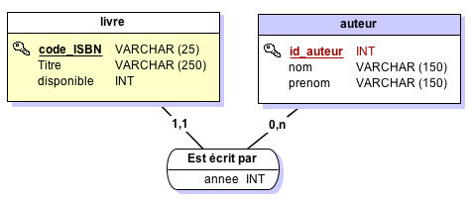

2) Validons maintenant le MCD pour générer le modèle relationnel. Les tables sont créées ainsi que le **code SQL**.

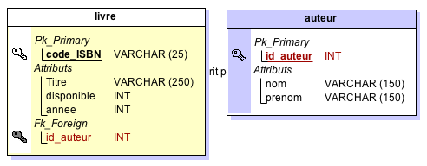

🖙 Commentons les lignes de code intéressantes.

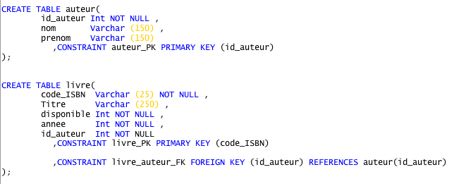

3) Copiez et collez ces lignes dans **DB Browser** et vérifiez que les tables sont bien créées.

4) Ajoutez maintenant les enregistrements donnés en page suivante. Vérifiez ensuite le contenu des tables avec quelques requêtes simples.

............................................................................................................................................................................................................................................................................................

............................................................................................................................................................................................................................................................................................

Table **auteur**

|  |  |  |
| --- | --- | --- |
| **id_auteur** | **nom** | **prenom** |
| 1 | Stendhal | Henri |
| 2 | Hugo | Victor |
| 3 | Pessoa | Fernando |

Table **livre**

|  |  |  |  |  |
| --- | --- | --- | --- | --- |
| **code_ISBN** | **Titre** | **disponible\*** | **annee** | **id_auteur** |
| 12342 | Le Rouge et le Noir | 1 | 1830 | 1 |
| 97865 | Mensagem | 1 | 1934 | 3 |
| 36548 | La Chartreuse de Parme | 0 | 1839 | 1 |
| 98734 | Les Misérables | 1 | 1862 | 2 |

* 1 si le livre est disponible, 0 sinon.